Tervezet
A vezetőtanár neve:
A hallgató neve:
Tantárgy: matematika
Osztály: 2.a
Tanítás ideje, órarendi óra:
Témakör: Szorzó- és bennfoglalótáblák felépítése, részekre osztás
A tanóra tananyaga: A 2-es szorzótábla
A tanóra feladatai:
- Oktatási feladat: egyenlő tagok összeadása, számlálás kettesével
a 2-es szorzótábla felépítése
a szorzótényezők, szorzat fogalmának kialakítása
műveleti tulajdonság alkalmazása
szorzás és összeadás kapcsolata

- Képzési feladat: szóbeli számolási készség fejlesztése
algoritmusok követése
emlékezet fejlesztése
figyelem fejlesztése
olvasási készség fejlesztése
kommunikációs képesség fejlesztése
digitális kompetencia fejlesztése

- Nevelési feladat: szabályok betartása
tolerancia
önmérséklet
segítségnyújtás, együttműködés
empátia
önállóság
esztétikus füzetvezetés
gyors, pontos munkavégzés

- Didaktikai feladat: előzetes ismeretek felidézése, ismétlése
új ismeret elsajátítása, feldolgozása, rögzítése, alkalmazása
szintézis
ellenőrzés
értékelés

Tantárgyi kapcsoltok: technika, magyar irodalom, ének-zene, környezetismeret
Felhasznált források (taneszközök, digitális tananyag, online források, szakirodalom, stb):
- Esztergályos Jenő: Az én matematikám 2. Apáczai Kiadó, Celldömök, 2013.
- Javasolt tanmenet –matematika 2. osztály, Apáczai Kiadó
- Learningapps játék: https://learningapps.org/display?v=p5uiaz8h319
- Apáczai tudástár www.apaczaitudastar.com
- képek: https://www.google.com/search?q=ver%C3%A9b&client=firefox-b-ab&source=lnms&tbm=isch&sa=X&ved=0ahUKEwizjs-73J_gAhWEY1AKHV_VDrEQ_AUIDigB&biw=1264&bih=605#imgrc=YomOhAgrMXTUUM: (letöltés dátuma: 2019.02.03.)

Eszközök: hajtogatólap, szorzókerék, interaktív tábla, tankönyv, tábla, értékelőkocka

Időkeret | Az óra menete | Nevelési-oktatási stratégia |  |  | Megjegyzés
 |  | Módszerek | Tanulói munkaformák | Eszközök
8.00 | I. MOTIVÁCIÓ  - Learningapps programmal készített játék  A mai tanórát egy közös játékkal kezdjük.  Válassz ki egy puzzle darabkát, olvasd fel a rajta levő szorzást/ részekre osztást/ bennfoglalást, majd válaszd ki a hozzá tartozó eredményt, s végül érintsd meg a műveletet!  Ha jól dolgoztál, a művelet eltűnik és végül egy képet kapunk meglepetésnek.  (3X10=30 kiolvasva: 3-szor 10 egyenlő 30,  90:10=9 kiolvasva: 90-ben a 10 kilencszer van meg,  100/10=10 kiolvasva: a100-at 10 egyenlő részre osztva, 1 részre 10 jut)  Mi a jutalmunk a feladat helyes megoldásáért?  Egy kép, amelyen egy verebet láthatunk.  Mit tudtok a verébről? A veréb madár, színe általában barna és szürke, tojásokkal szaporodik, két lába és két szárnya van, tud repülni, csőre van, …  - Közös dal a verébről  Énekeljük el közösen az Ugráljunk, mint a verebek … kezdetű dalt, s közben szökdeljünk a dal ritmusára! | Magyarázat  Beszélgetés  Kérdés-felelet  Játék | FOM  FOM | Interaktív tábla  (1. melléklet) | A 10-es, 5-ös szorzó- és bennfoglalótáblák ismétlése  3X10=30, 4X5=20, 2X10=20, 2X5=10, 6X5=30, 10X10=100, 90:10=9, 25:5=5, 50:10=5, 100:10=10,  100/10=10, 45/5=9  A megfejtés: veréb  Beszélgetés a verébről  Ugráljunk, mint a verebek… kezdetű dal
8.10 | II. CÉLKITŰZÉS  A mai órán a veréb segítségével a 2-es szorzótáblával ismerkedünk meg. | Tanítói közlés | FOM
8.11  8.12  8.14  8.24 | III. ÚJ ISMERET FELDOLGOZÁSA  - Számolás szökdeléssel  Álljatok fel! Számoljunk egyesével 1-től 20-ig, s a 2 többszöröseinél szökkenjünk a magasba, mint a verebek!  - Számolás kettesével keresztmozgással  Maradjatok állva! Számoljunk kettesével 2-től 20-ig növekvő sorrendben, s a kettes számsor elmondása közben minden számnál érintsd meg jobb kezeddel a bal válladat, majd a következő számnál a bal kezeddel a jobb válladat, s így tovább!  Számoljunk kettesével 20-tól 2-ig, s most bal kezeddel érintsd meg a jobb bokádat a tested mögött, majd jobb kezeddel a bal bokádat a tested mögött!  - A 2-es szorzótábla felépítése  Mindenki a padján talál egy hajtogatólapot. Vedd magad elé!  Hány madarat látsz a képen? 1 madarat látok.  Írd a kép elé: 1!  Hány lába van egy madárnak? 2 lába van egy madárnak.  Hány lába van összesen egy madárnak? Mondj összeadást! 2=2  Írd a kép után: 2!  Hányszor adtuk össze az 2-t? 1-szer adtuk össze az 2-t.  Mondd szorzással is! 1X2=2  Tehát egy madárnak hány lába van összesen? Egy madárnak 2 lába van összesen.  Hajtsd tovább a lapot a jelölésig!  Hány madarat látsz a képen? 2 madarat látok.  Írd a kép elé: 2!  Hány lába van egy madárnak? 2 lába van egy madárnak.  Hány lába van összesen a két madárnak? Mondj összeadást! 2+2=4  Írd a kép után: 4!  Hányszor adtuk össze az 2-t? 2-szer adtuk össze az 2-t.  Mondd szorzással is! 2X2=4  Tehát két madárnak hány lába van összesen? Két madárnak 4 lába van összesen.  (Analógia alapján 10 madárig ugyanígy folytatjuk.)  Mondjuk el közösen a lapunk segítségével a kettes szorzótáblát!  1X2=2  2X2=4 ….  - A 2-es szorzótábla lejegyzése a füzetbe  Nyissátok ki a szorzófüzetet! Jegyezzük le az előbb felépített 2-es szorzótáblánkat! Én írom a táblára, ti pedig a füzetetekbe.  Mit vesztek észre, ha a szorzatokat megfigyelitek? Minden szorzat páros szám. | Játék  Tanítói bemutatás  játék  Kérdés-felelet  Szemléltetés  Megfigyelés  Következtetés  Szintézis  Szintézis  Megfigyeltetés | FOM  FOM  FOM  FOM  FOM | Hajtogatós lap  (2. melléklet)  Füzet  Tábla | Közös számolás egyesével 1-től 20-ig, miközben a 2 többszöröseinél szökdelést végzünk.  Közös számolás kettesével 2-20-ig, majd 20-től 2-ig keresztmozgásokkal kísérve  Fénymásolt feladatlap képeinek segítségével - hajtogatások után -közösen építjük fel a 2-es szorzótáblát az egyenlő tagok összeadásával értelmezve.  Az utolsó lépésként közösen hangoztatjuk a 2-es szorzótáblát.  A füzetbe közösen jegyezzük le a 2-es szorzótáblát. Szorzat megfigyeltetése után megállapítjuk, hogy a szorzatok páros számok.
8.30  8.35 | IV. ALKALMAZÁS  1. Játék a szorzókerékkel  Gyakoroljuk a 2-es szorzótáblát! Párban fogtok játszani a szorzókerékkel. Az egyik tanuló feltesz egy szorzást, amit a másik tanulónak meg kell oldania, meg kell mondani a szorzatot. A párosok ezután ellenőrizzék le a szorzatot!  Ha helytelen, javítsátok a számsor és ujjaitok segítségével! Ha helyes, cseréljetek szerepet!  Játsszunk egy próbajátékot!  - Szorzótényezők felcserélhetősége  Nyissátok ki a tankönyveteket a 111. oldalon! Tedd az ujjad az 5. feladat utasítása alá! Olvasd fel!  Nézzetek a képre! Mit látsz? Cseresznyéket látok fürtökben.  Hány fürtöt látsz? 3 fürtöt látok.  Hány cseresznye van ezen a fürtön? 2 cseresznye van.  Hány cseresznye van a másik fürtön? 2 cseresznye van.  Hány cseresznye van az utolsó fürtön? 2 cseresznye van.  Hány gyümölcs van összesen? Mondd szorzással! 3X2=6  6 cseresznye van összesen.  Most nézzük a másik képet! Itt is fürtökben vannak a cseresznyék. Hány fürtöt látsz? 2 fürtöt látok.  Ezen a fürtön hány cseresznye van? 3 cseresznye van.  A második fürtön hány cseresznye van? 3 cseresznye van.  Hány gyümölcs van összesen? Mondj szorzást! 2X3=6  6 cseresznye van összesen.  Hasonlítsd össze a két szorzást! Mit veszel észre? A szorzótényezőket felcseréltük és a szorzat nem változott.  Miért hasznos ezt tudni? Nézzük az első oszlop szorzásait!  6X2=?  6X2=12  Írd be a szorzatot!  2X6=?  Nem tanultuk a hatos szorzótáblát, mégis tudjuk. Miért is? Mert a szorzótényezőket felcserélhetjük, a szorzat ugyanannyi marad.  Tehát, ha 6X2=12, akkor 2X6 is 12.  Folytassátok a munkát önállóan! Aki hamarabb kész lesz, szorgalmi feladatként oldja meg a 4. feladatot!  Vegyetek zöld színest a kezetekbe! Ellenőrizzük munkátokat!  Kinek lett hibátlan? Írjatok piros pontot!  Kinek lett 1 vagy 2 hibája? …..  Ki oldotta meg a szorgalmi feladatot? ügyesek vagytok. Tanóra végén hozzátok ki az asztalomra, hogy leellenőrizzem! Aki hibátlanul dolgozott, piros ponttal értékelem. | Magyarázat  Kérdés-felelet  Önellenőrzés  Kérdés-felelet  Magyarázat  Szemléltetés  Megfigyelés  Szabályalkotás  Differenciálás (mennyiségi)  Ellenőrzés Értékelés | PM  FOM  EM | Füzet  Szorzókerék  (3. melléklet)  Tankönyv  (4. melléklet)  Tankönyv  szorg. feladat  (5. melléklet) | A tanulók egymásnak mondanak a 2-es szorzótáblából szorzásokat, majd a másik tanulónak válaszolnia kell a szorzattal.  Ellenőrizni a szorzókerék segítségével tudják magukat. Körbejárok és szükség esetén javítok, segítek.  A feladat képeit elemezzük, következtetést hozunk, művelettulajdonságot fogalmazunk meg.  Az első két szorzást oldjuk meg közösen, a többi feladat önálló munka.  Diff.: Aki gyorsabban dolgozik, a tk. 111.o. 4. feladatát oldhatja meg.  Ellenőrzés tábláról, értékelés piros ponttal. A csillagos feladat ellenőrzése óra után történik a taneszköz összegyűjtése után, értékelés piros ponttal.)
8.40 | V. SZINTÉZIS  Mit tanultunk a mai órán?  A mai órán a kettes szorzótáblát ismertük meg.  Ha a szorzótényezőket felcseréljük, a szorzat nem változik.  A kettes szorzótábla szorzatai páros számok.  Mondjuk el közösen a 2-es szorzótáblát! | Szintézis  Kérdés - felelet | FOM |  | 1 tanuló összefoglalja, hogy mit tanultunk a tanórán. ( 2-es szorzótábla, műveleti tulajdonság)  A 2-es szorzótáblát elmondjuk közösen.
8.42  8.44 | VI. LEZÁRÁS  - Házi feladat  Nyissátok ki a tankönyvet a 111.oldalon! Jelöld be házi feladatnak a 3. feladatot! Olvasd fel az utasítást!  Végezd el a szorzást és a mellette levő összeadást!  A 2-es szorzótáblát tanuld meg!  Szorgalmi feladat a 6. feladat lesz. A szöveges feladat megoldási lépéseit kövesd!  Van-e kérdés a feladatokhoz?  - Értékelés  Dobom az értékelőkockámat. Olvasd el a rajta levő elkezdett mondatot és fejezd be saját érzéseid alapján! | Közlés  Magyarázat  Ön- és társasértékelés | FOM  FOM | Tankönyv  (6. melléklet)  Értékelőkocka  (7. melléklet) | Az én matematikám tk. 111.o.3.  füzet: 2-es szorzótábla tanulása  Szorg. hf.: tk. 111.o.6.  Önértékelés értékelőkocka segítségével, a megkezdett mondatok befejezésével.

Mellékletek (feladatlapok, megoldások, felhasznált szövegek és képek, tanulási segédletek, táblakép, diák-interaktív anyag):
- melléklet https://learningapps.org/display?v=p5uiaz8h319
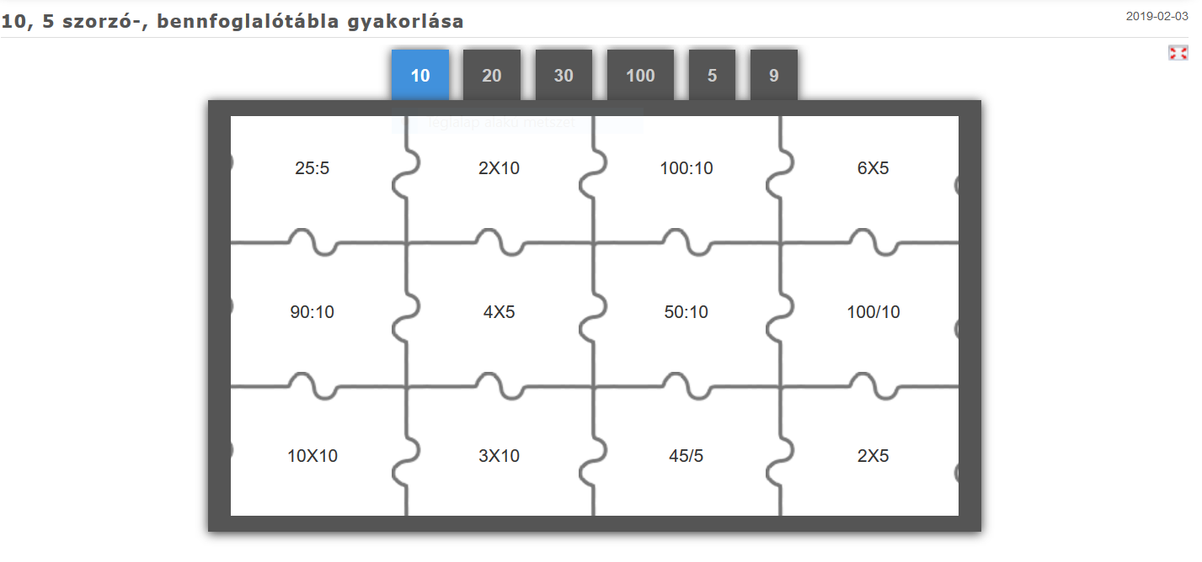
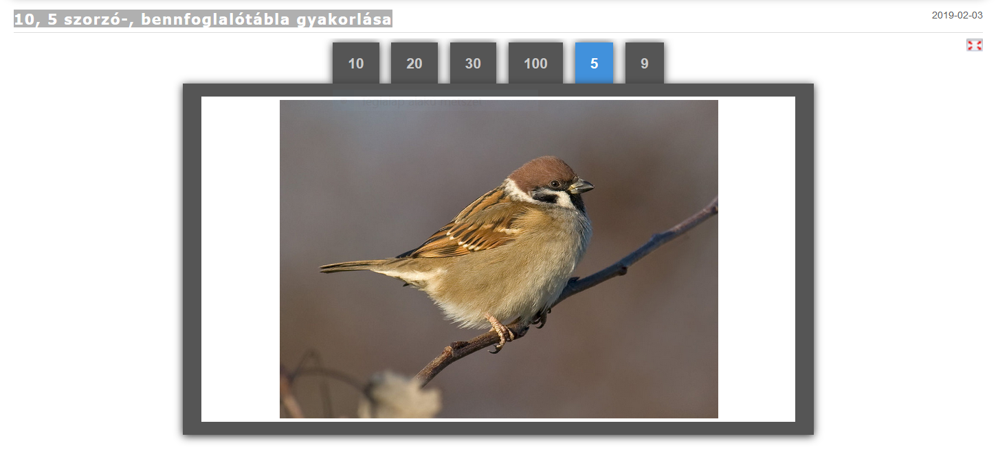

- melléklet
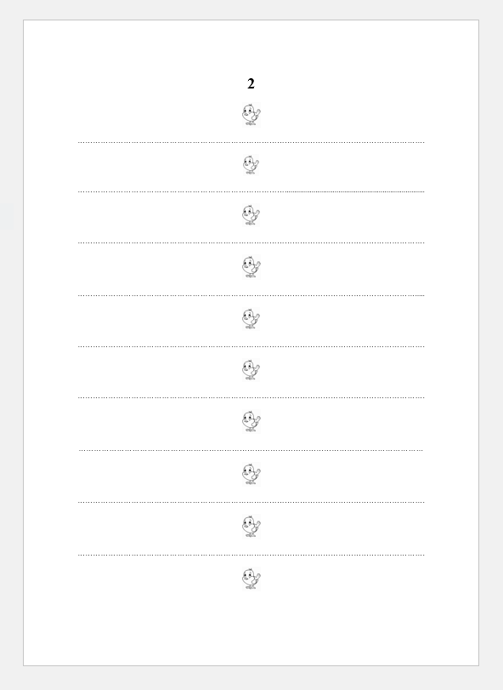

- melléklet
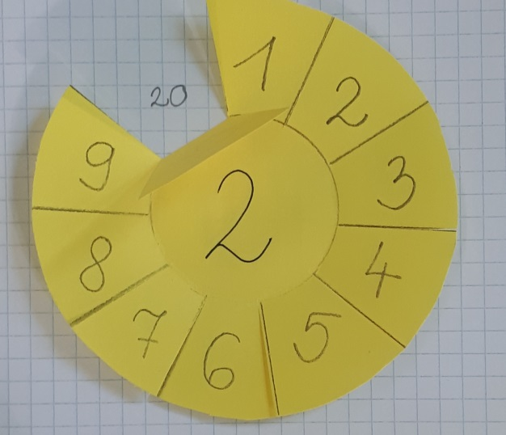

- melléklet

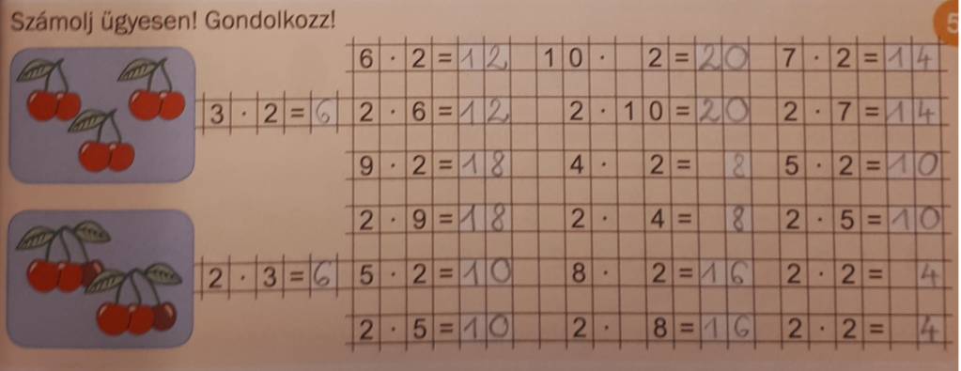

- melléklet
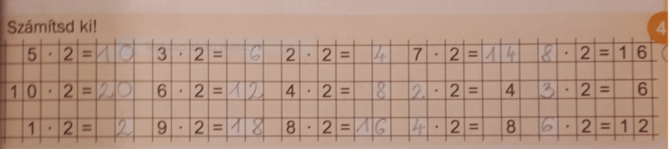
- melléklet

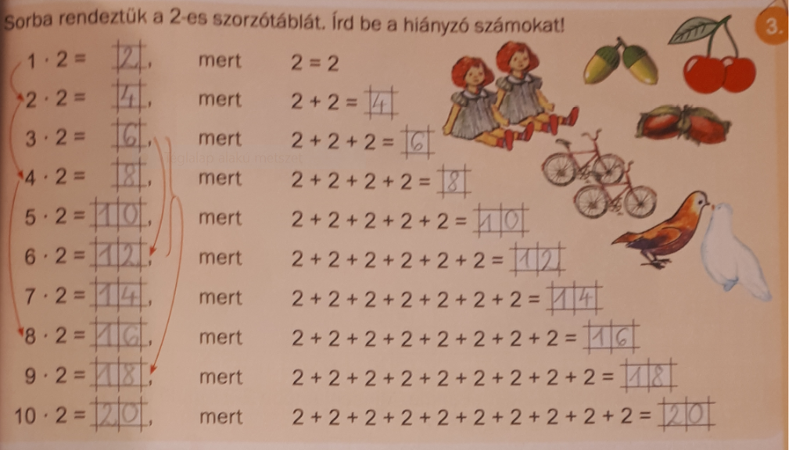
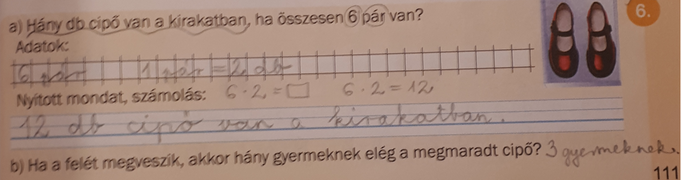

- melléklet:

A mai órán megtanultam, hogy …
A mai óra azért tetszett, mert …
A mai órán az osztály tagjai …
A mai órán a tanító néni …
A mai óra nem tetszett, mert …
Szerintem a mai óra …

